1. KLASSE
Name: _____________________ Datum: ________________

0. Zahlwortreihe aufsagen (vorwärts und rückwärts)
- Zählt fehlerfrei bis: ______ vorwärts
Zählt fehlerfrei ab der Startzahl: ______ vorwärts
- Zählt fehlerfrei von _____ an rückwärts bis: _____
(Zählt fehlerfrei von _____ an rückwärts bis: ____)
Zusätzliche Beobachtungen:

1. Zahlsymbole identifizieren
Genannte/gekennzeichnete Zahl bei …
- 5:
- 8:
- 11:
- *13
Zusätzliche Beobachtungen:

2. Darstellungsvernetzung vom Alltagsbild zum Zahlsymbol
Genannte/gekennzeichnete Zahl bei … und Begründung durch das Kind:
- 8 Schafen:

- 7 Äpfeln:

- 3 Bücher:

Zusätzliche Beobachtungen:

3. Anzahlerfassung mit Würfelbildern
Genannte/gekennzeichnete Zahl und Begründung durch das Kind:
- 1 Plättchen:

- 6 Plättchen:

Zusätzliche Beobachtungen:

4. Darstellungsvernetzung vom Punktebild zum Zahlsymbol
Genannte/gekennzeichnete Zahl und Begründung durch das Kind:
- 3 Plättchen:

- 9 Plättchen:

- *16 Plättchen:

Zusätzliche Beobachtungen:

5. Darstellungsvernetzung von Zahlsymbol zu Alltagsbild und Punktebild
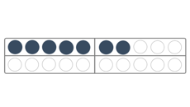
Sortierung durch das Kind: Begründung durch das Kind:
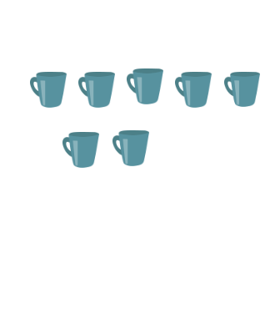
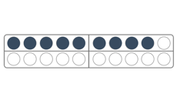

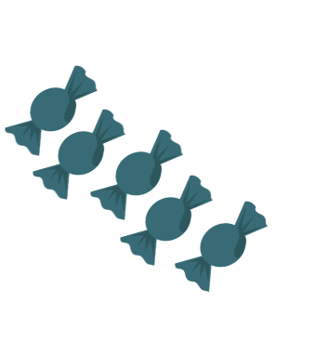
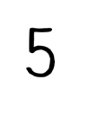
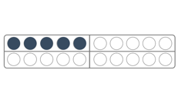
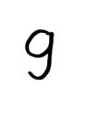
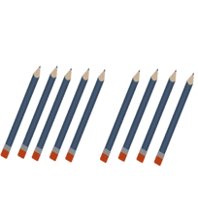
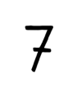

Zusätzliche Beobachtungen:

6. Darstellungsvernetzung von Alltagsbild und Fingerbild zu Zahlsymbol
Geschriebene Zahlenkarte zu der Anzahl:
- 5 Luftballons: ____
- 3 Finger: ____
Zusätzliche Beobachtungen:

7. Anzahlen vergleichen
Genannte/angekreuzte Anzahl ‚Wo ist mehr?‘ und Erläuterung durch das Kind:
- 5 und 3 Finger:
Erläuterung durch das Kind:

- 6 und 9 Plättchen:
Erläuterung durch das Kind:

Zusätzliche Beobachtungen:

8. Addition in einer Alltagssituation
Genanntes/gekennzeichnetes Ergebnis der Additionsaufgabe 2+5:
Erläuterung durch das Kind:

Zusätzliche Beobachtungen:

9. Symbolische Darstellung der Addition
Genanntes/gekennzeichnetes Ergebnis der Additionsaufgabe 6+2:
Erläuterung durch das Kind:

Zusätzliche Beobachtungen:

10. Subtraktion in einer Alltagssituation
Genanntes/gekennzeichnetes Ergebnis der Subtraktionsaufgabe 7-2:
Erläuterung durch das Kind:

Zusätzliche Beobachtungen:

11. Symbolische Darstellung der Subtraktion
Genanntes/gekennzeichnetes Ergebnis der Subtraktionsaufgabe 8-3:
Erläuterung durch das Kind:

Zusätzliche Beobachtungen:

12. Anzahlen zeichnen
Gezeichnetes Bild zu:
3 8
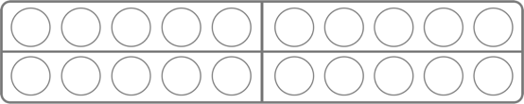

Zusätzliche Beobachtungen:

Wesentliche Erkenntnisse aus der SOB:

